102 學年度第 1 學期 班級讀書會記錄單
班級： 251 圖書股長： 黃琪芬 (請簽名)
運用課程： 班會課 參加人數：共 48 人
活動地點：思源34教室
活動時間： 11 月 1 日(自 2:50 時至 3:40 時)
讀書會指導老師或領導人： 林靜宜
(請簽名)
- 研究主題或導讀的書籍
*書名(主題)： 相聲瓦舍之兩光康樂隊 *出版社：
*作者： 宋少卿、馮毅剛 *譯者：
*其他參考資料或圖書：
*討論內容：
相聲瓦舍反映出現代社會風氣及諷刺，除了能夠增加對社會認知外，更能培養文學氣息及語文能力等，象徵中國傳統文化表演！相聲通常有表揚模範、政令宣導…等，以戲曲、笑話方式呈現。相聲內容生動有趣，除了2人的對話有默契外，內容也結合了許多元素，讓原本枯燥乏味的事變得生活化，更厲害的是，段落連接順暢，並不讓聽眾感到突兀！體貼的是每環節休息時會以小”插曲”(音樂)讓人能夠適度放鬆，下一環節能夠繼續專心聆聽。
如今相聲瓦舍已經成立20年了，２人表演方式依然精采連連，而且詼諧趣味，宋少卿雖外表看來根相聲不搭，但當她跟馮毅剛搭在一塊卻別有一番風味，這也讓＂相聲瓦舍＂的風格更能吸引到年輕族群，這真的是一部老少咸宜的影片，值得大家去仔細的觀看。

- 執行方式
□ 討論會 □ 參觀 ■看影片或媒體 □ 其他：
- 成效評估 (由讀書會指導老師填寫)
同學們都非常認真看”相聲瓦舍支兩光康樂隊”，對於裡面有趣的片段都會有所回應，並能從中了解對於一些時事的看法，要以幽默的方式表達，而不是以謾罵的方式解決！

(資料填寫後，請寄至 kfshlib@kfsh.hc.edu.tw信箱)

102 學年度第 1 學期 班級讀書會 活動照片

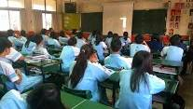 | 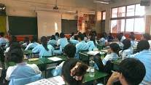
大家認真在看相聲瓦舍！ | 好專心！
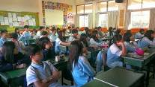 | 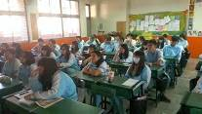
沒有一個人想睡覺！ | 哈哈，真的很好笑！

